**Dado** que eu esteja na página de Login

**Quando** eu preencher os dados de login

**Então** a pagina deve ser direcionada ao perfil do usuário

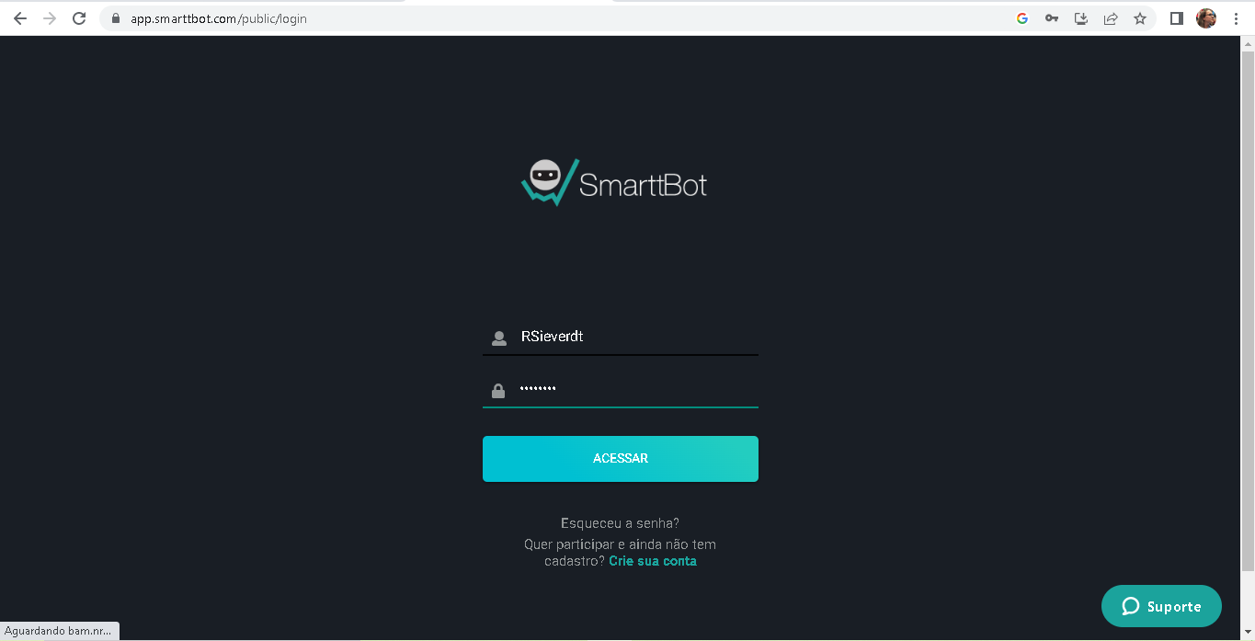

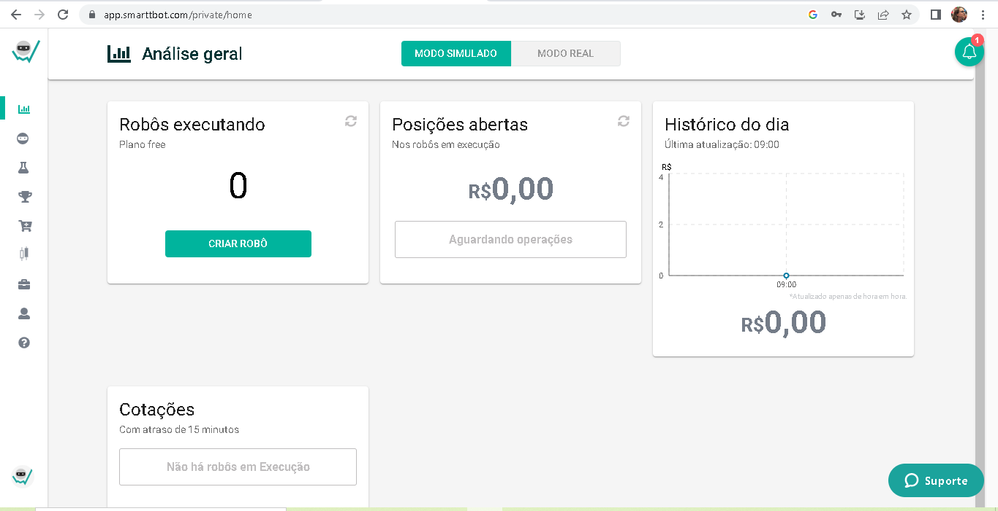

**Dado** que eu esteja na página inicial do usuário

**Quando** eu acessar o campo ranking no menu lateral

**Então** serei direcionado a página de ranking

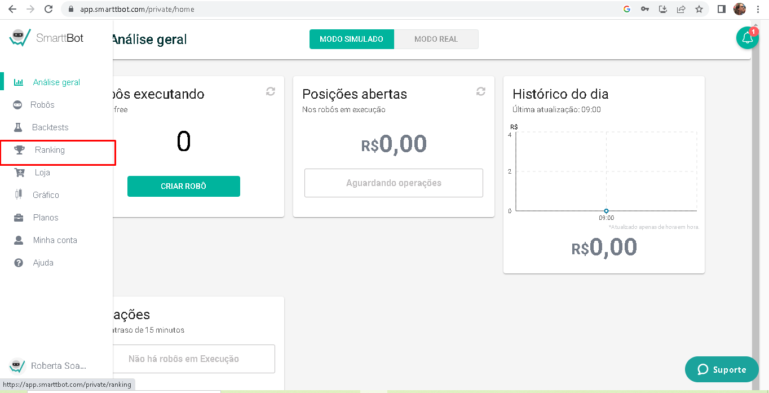

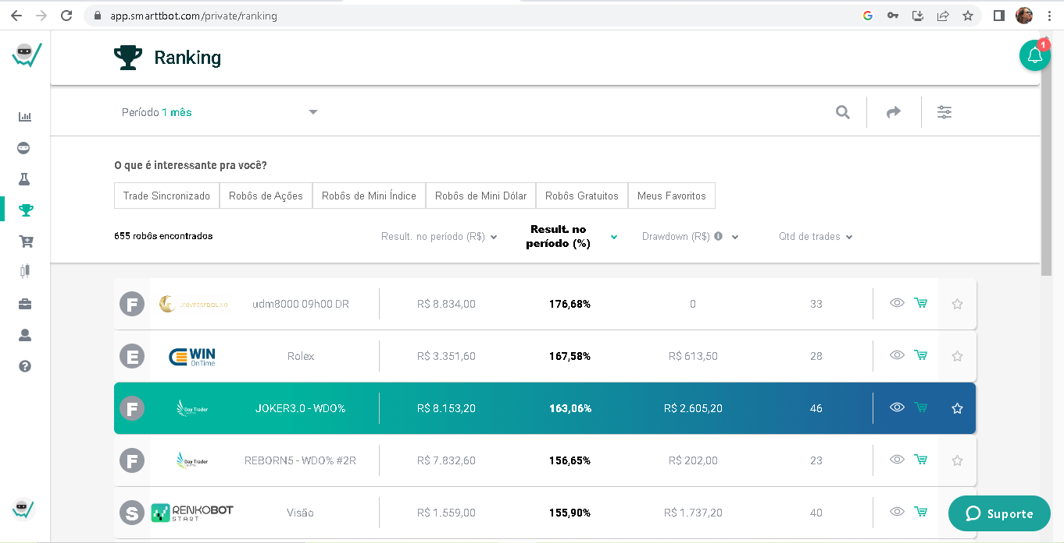

**Dado** que eu esteja na página inicial de ranking

**Quando** eu selecionar a aba “Robôs Gratuitos”

**Então** serei direcionado a lista de robôs gratuitos

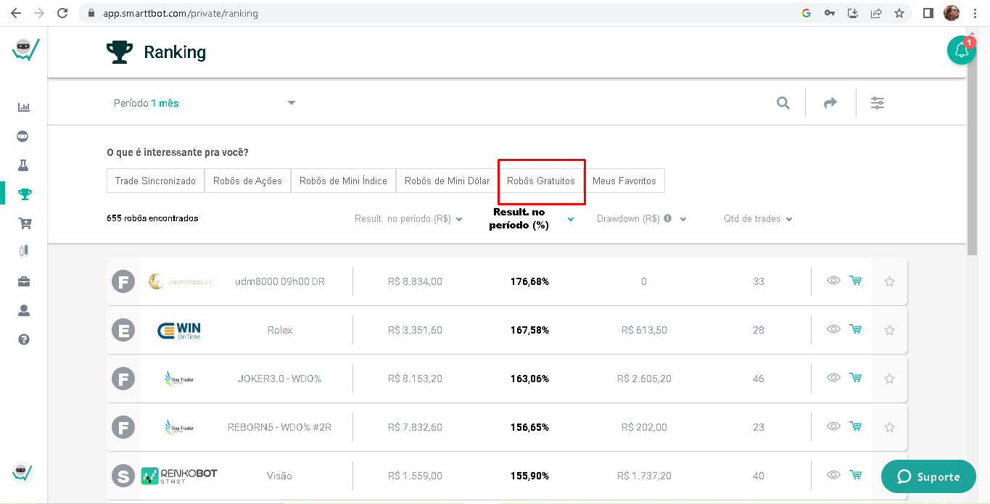

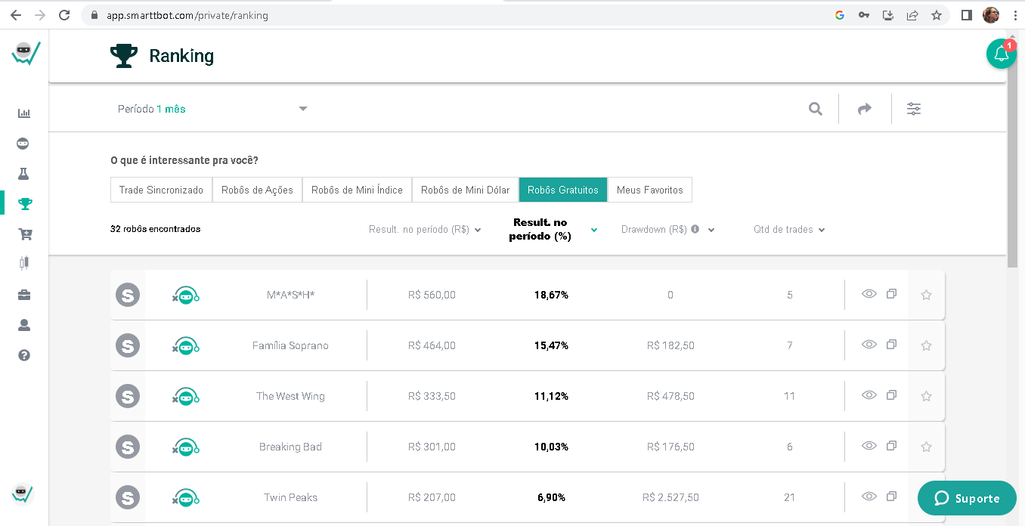

**Dado** que eu esteja na lista de robôs gratuitos

**Quando** eu selecionar o robô desejado

**E** copia-lo pelo ícone de copiar

**Então** serei direcionado a selecionar um ambiente para prosseguir

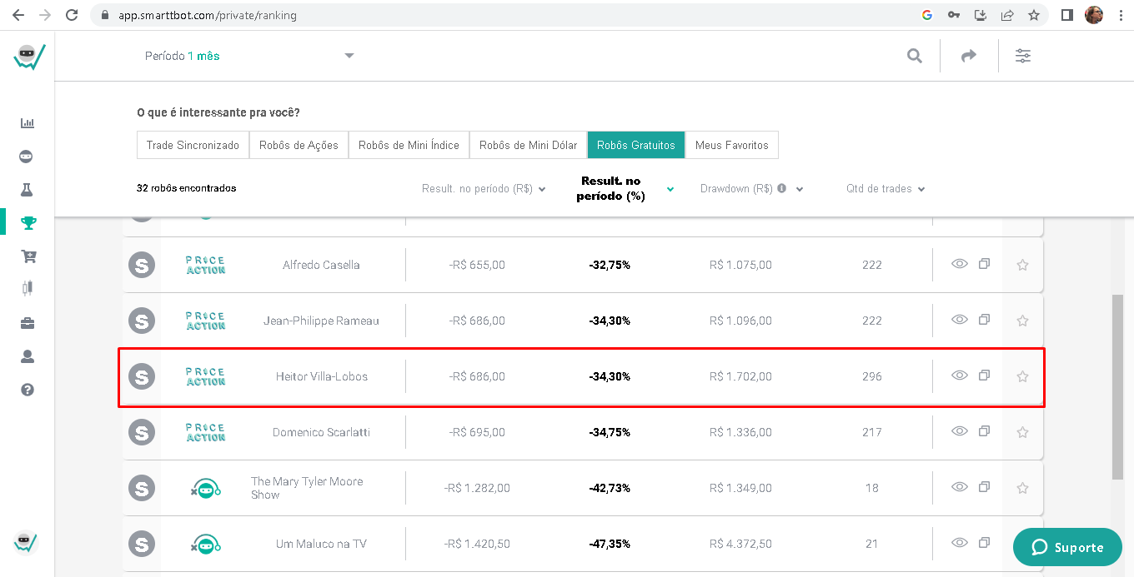

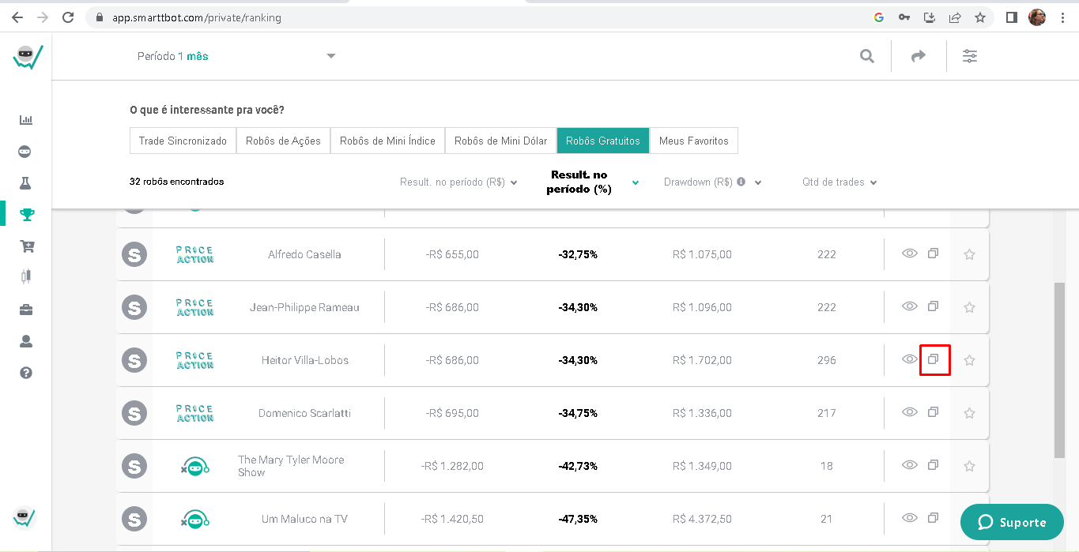

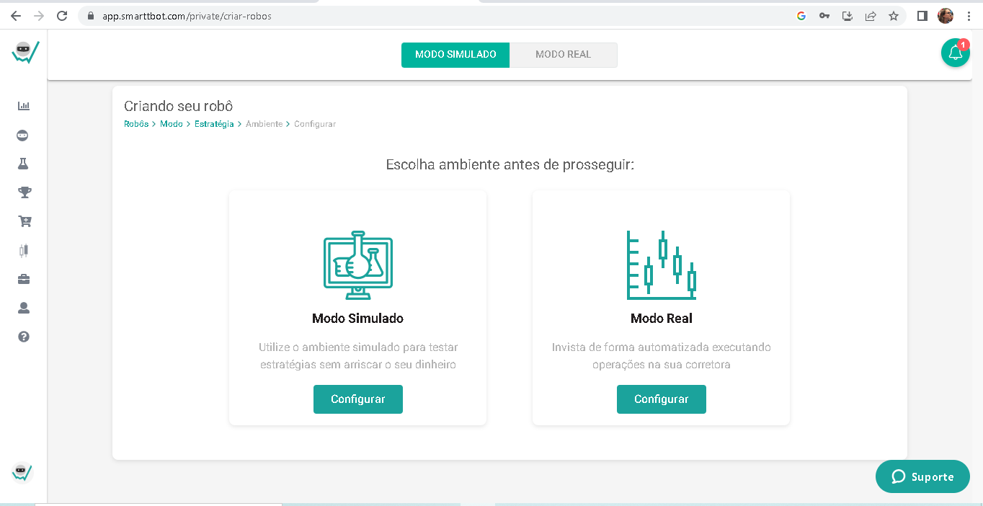

**Dado** que eu esteja na página para escolher o ambiente

**Quando** eu selecionar o “Modo Simulado”

**Então** serei direcionado a configurar o meu robô

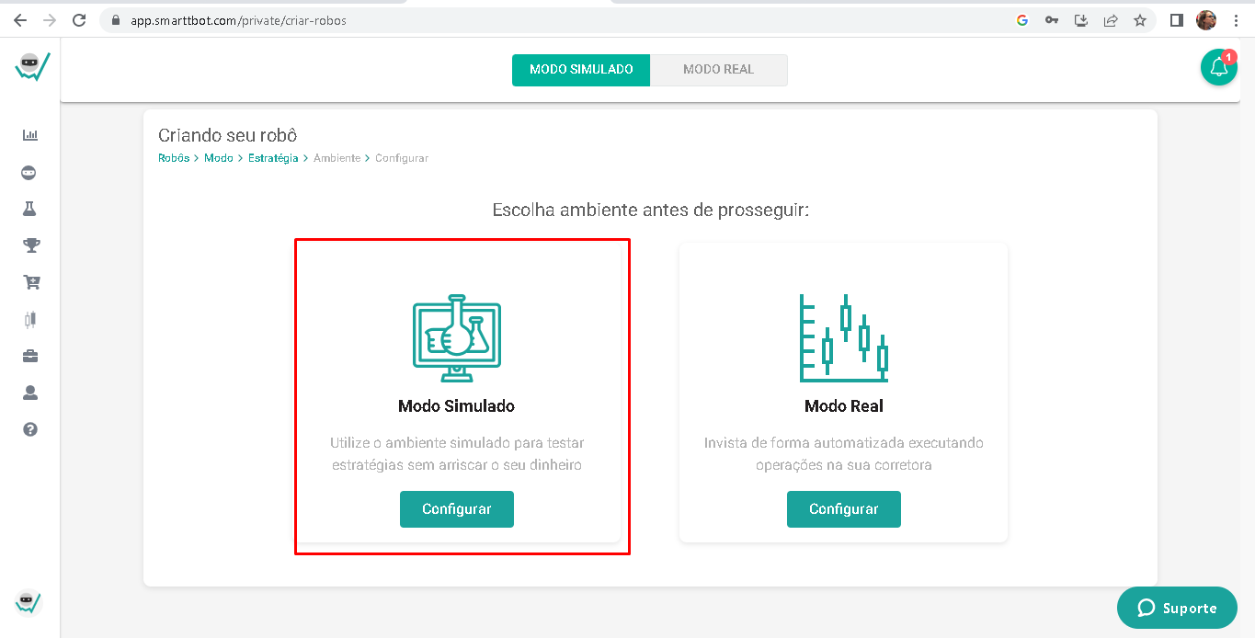

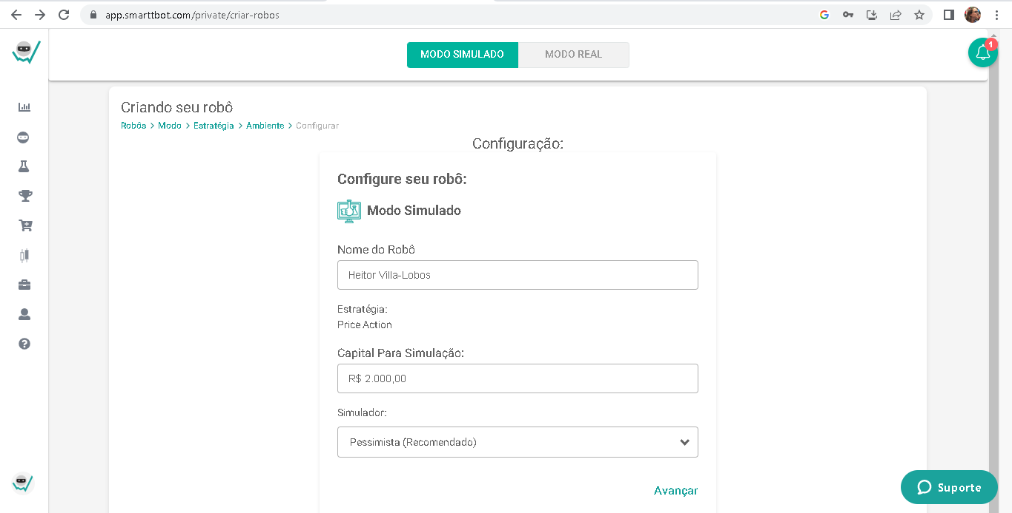

**Dado** que eu tenha concluído as configurações do meu robô

**Quando** eu “Avançar” no formulário

**Então** o mesmo me mostrará uma recomendação

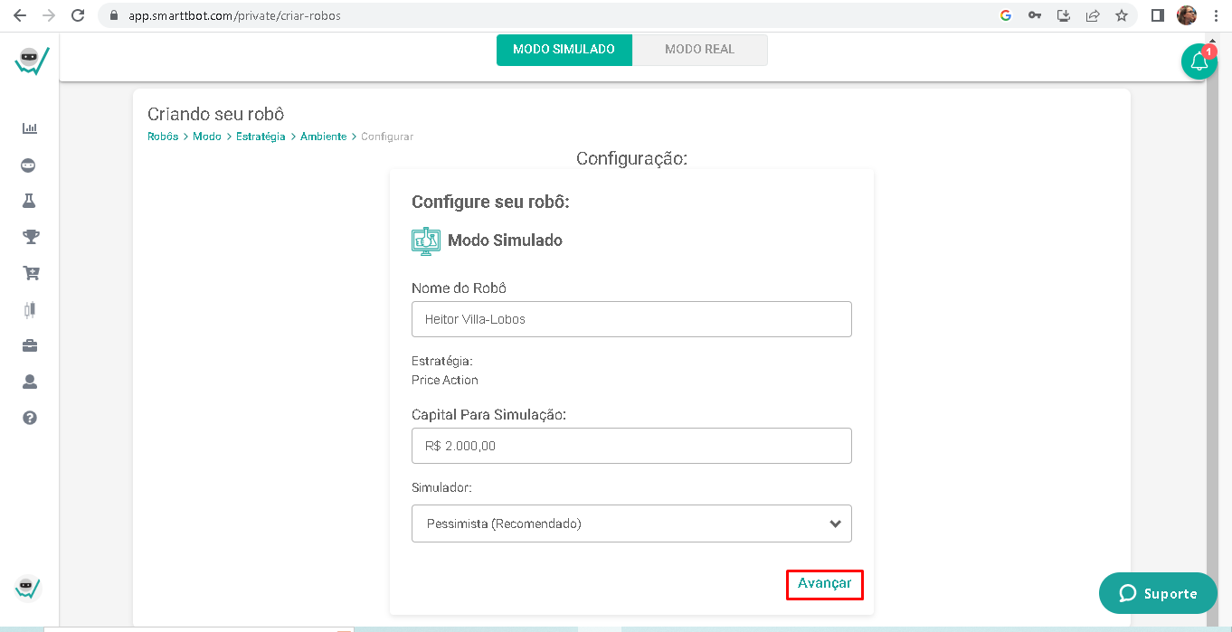

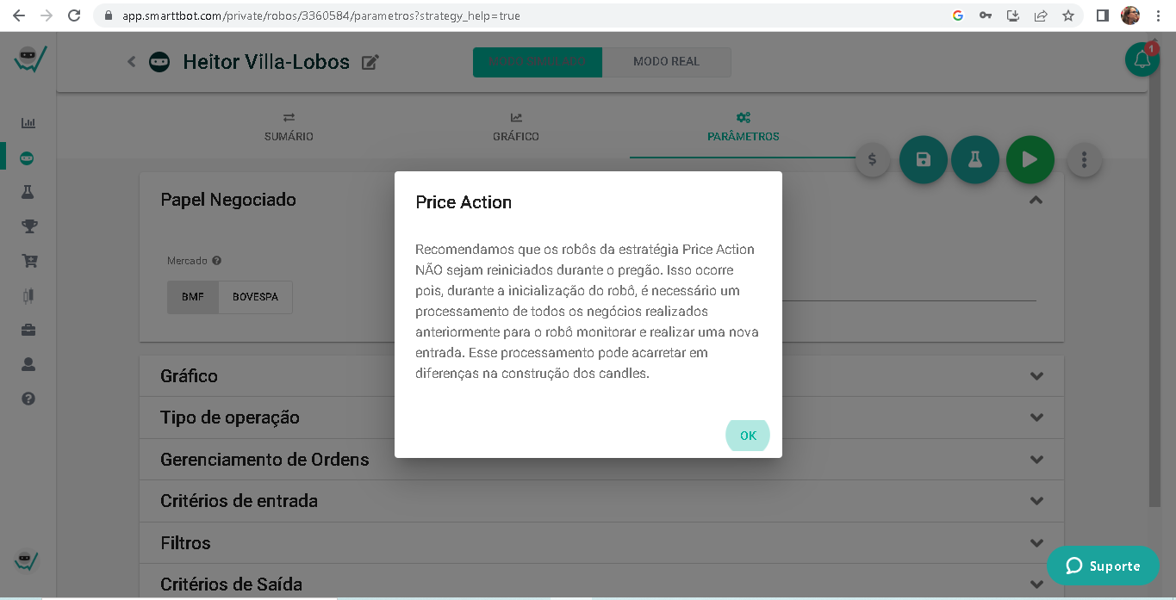

**Dado** que eu click “OK” ou em qualquer lugar da recomendação

**Quando** a mesma for fechada

**Então** terei acesso a página de “Papel Negociado”

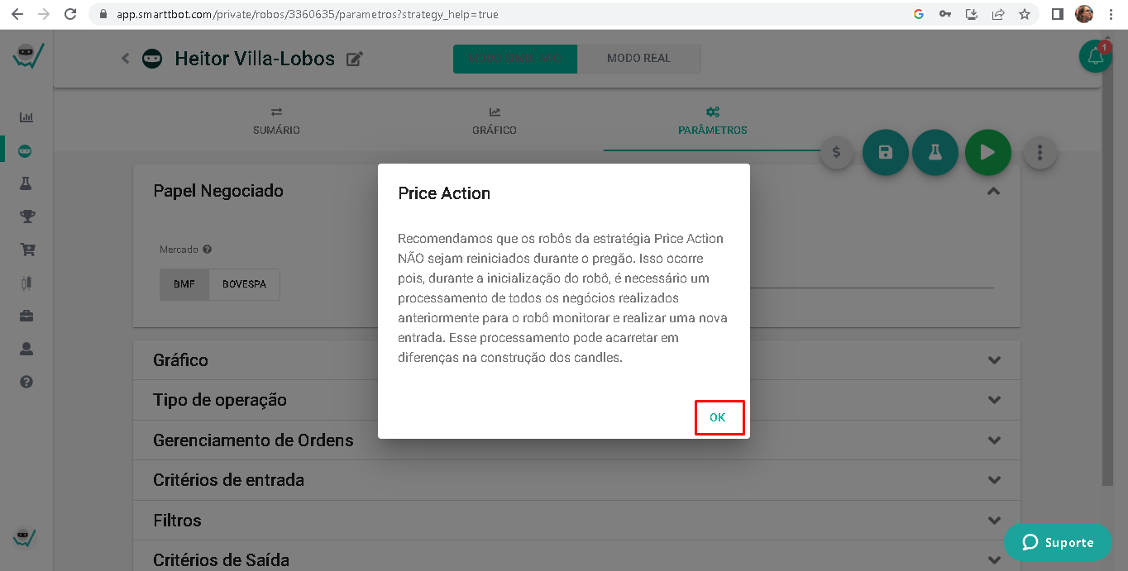

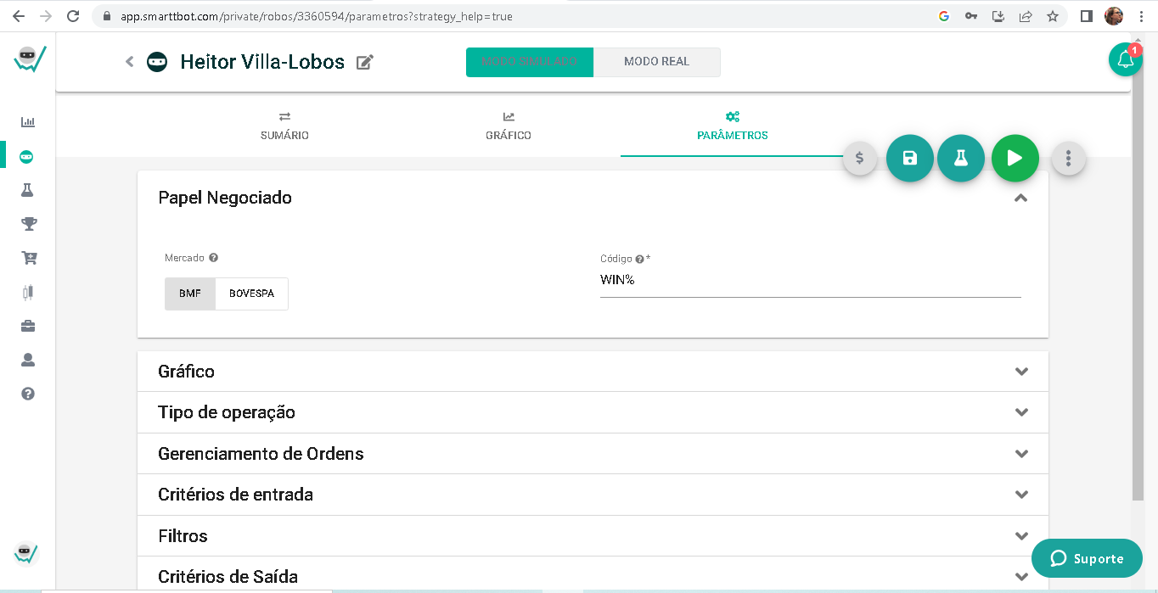

**Dado** que eu esteja na tela de “Papel Negociado”

**Quando** eu clicar no botão “Play”

**Então** o sistema deve me retornar há mensagem de “Sucesso”

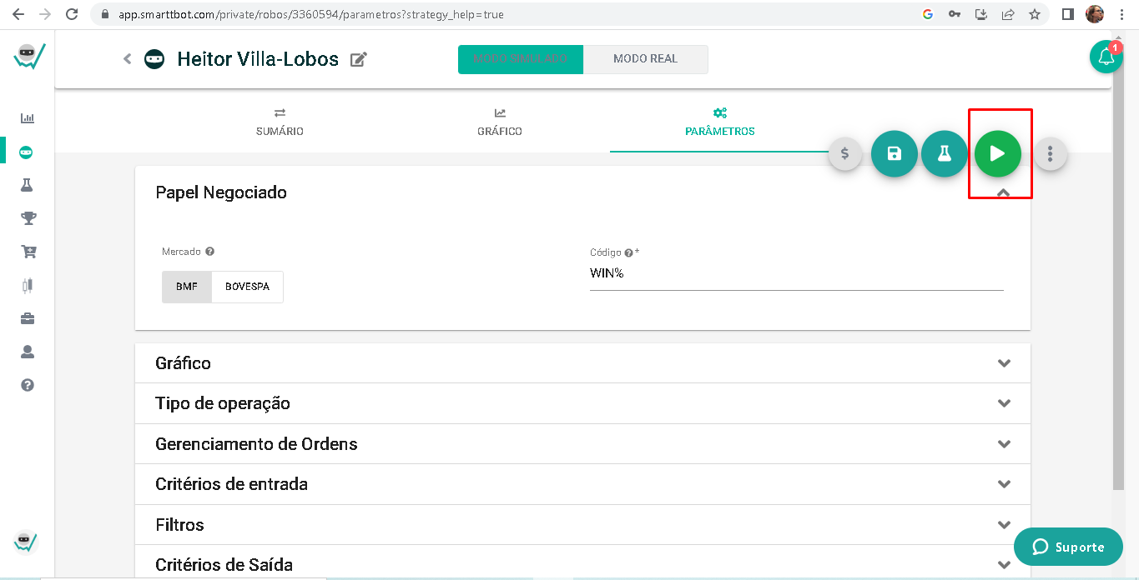

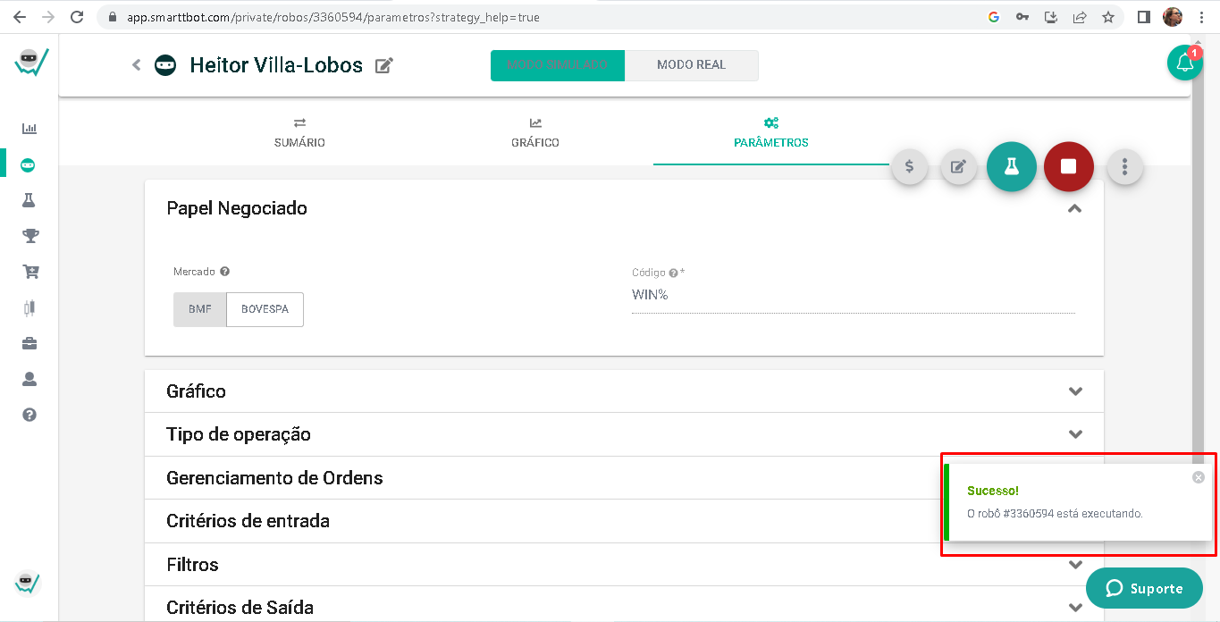

**Dado** que eu decida finalizar as minhas operações

**Quando** eu clicar no botão “Stop”

**Então** o sistema me trará um novo aviso.

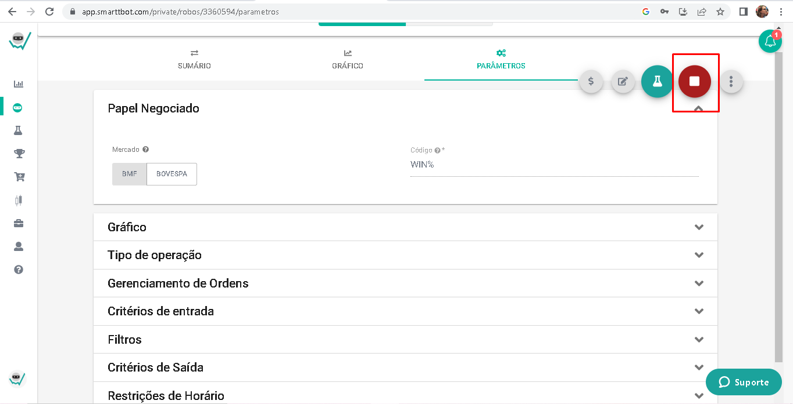

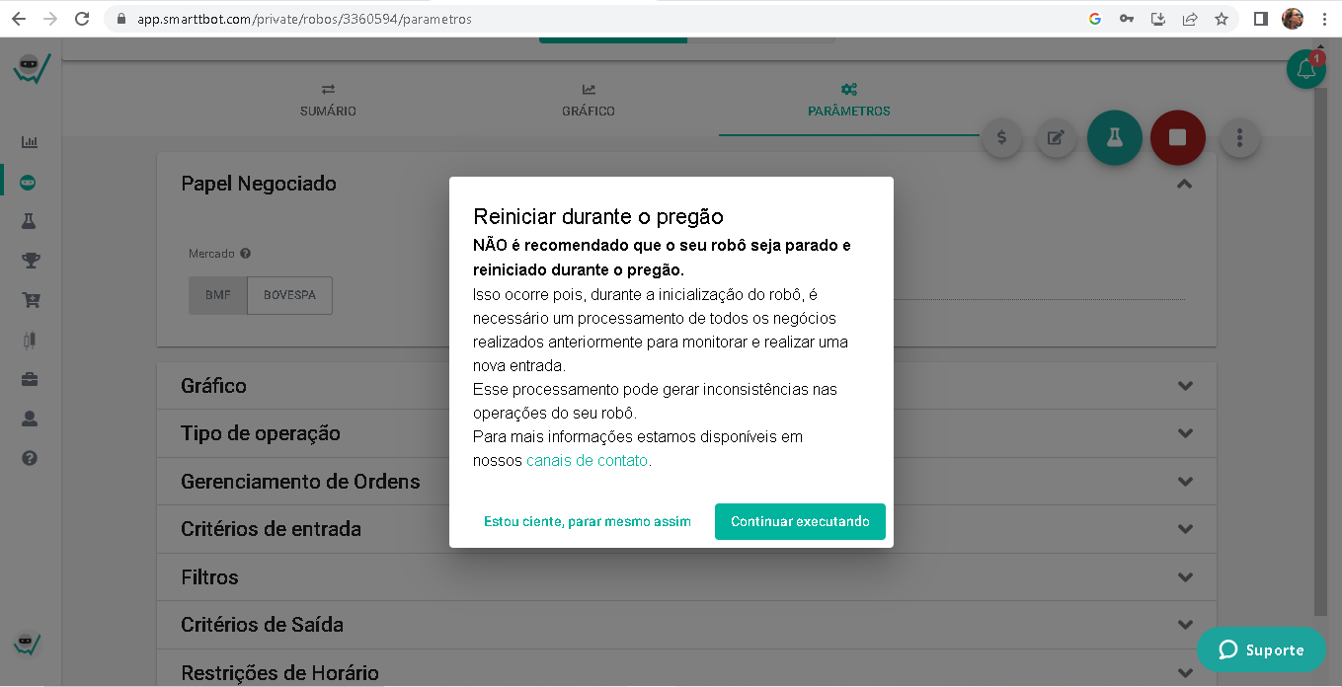

**Dado** que eu decida finalizar as minhas operações

**Quando** eu clicar na opção “Estou ciente, parar mesmo assim”

**Então** o robô será encerrado me retornando há confirmação de encerramento com sucesso.

